環境教育教學方案
課程名稱 | 大坵賞鹿趣
教學目標 | - 本環境教育教案以「自然保育」領域為內涵的教學課程，透過上課、戶外解說等多元方式，讓參與課程的學員能對大坵梅花鹿有環境資源維護保育上的認識。  - 課程主要讓學員明白梅花鹿與環境之間的自然生態。  - 實踐(SDGs)宗旨第15.C條:改善全球資源，以對抗保護物種的盜採、盜獵與走私，作法包括提高地方社區的能力，以追求永續發展的謀生機會。
教學對象 | 成人(一般大眾) | 教學人數 | 20人 | 教學時數 |  | 2小時
課程大綱 | - 踏查北竿大坵島環境，觀察及認識大坵島生態與人文。  - 增進梅花鹿與現有環境資源保育上的認識。  - 關注梅花鹿對大坵的環境衝擊另如何在植物與動物保育之間取得平衡。
教學地點 | 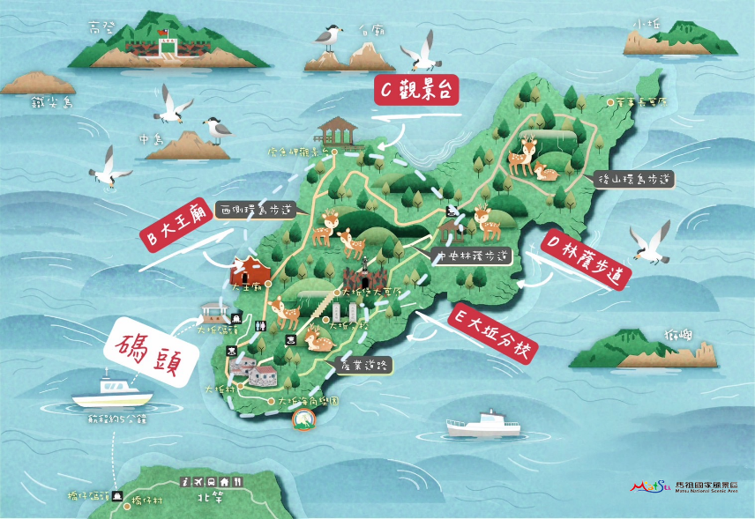  北竿鄉大坵島（馬祖國家級風景特定區經營管理範圍包含大坵島，該特定區法定管理機關為交通部觀光署馬祖國家風景區管理處，無須提報使用權文件）  教學路線圖(圖一)
講師介紹 | 游桂香-馬祖文史工作者  【學歷】廈門大學考古學暨博物館學博士  【經歷】連江縣立醫院護理人員  南亞技術學院講師  連江縣閩東語言及民俗文化交流協會理事長  連江縣文化資產審議委員 |  |  |  | 
教學流程  教學流程  教學流程  教學流程 | 行前準備:  - 講師介紹  - 前測卷練習 |  |  | 課時20分鐘
教學流程  教學流程  教學流程  教學流程 | 【單元1 大坵島上的前世今生】  - 大坵島地理生態與人文歷史  課程闡述：  (1)大坵位於北竿島西北方，與橋仔聚落隔海相望，從北竿白沙碼頭航行時間約5分鐘即可抵達，島嶼面積僅0.69平方公里，步行大坵約2小時便能環完整座島。大坵地處偏遠，孤懸海上，鄰近中島、獅嶼、小坵等島嶼，遠至亮島皆因附近海域潮湧湍急，漁產豐富，適於貝類生長，捕拾螺貝及漁類便也成為大坵的經濟命脈。  (2)早期大坵島民雖然定居於大坵，但其實是過著冬天捕魚、夏天拾貝的海上游牧生活。每年農曆三月，籐壺盛產，島上精壯的居民便會遷往「橫山」採籐壺。橫山非常遙遠，去一趟要搖木船6、7個小時，來回不易，便會在橫山搭建草寮暫居約半年時間，而其餘老弱婦孺留守在大坵。  (3)大坵全盛時期居民加上駐營軍人約有700餘人，島上還留有清製的三門古砲，為嘉慶年間，清廷擊退海盜的遺跡。直至1990年初期，但因地理環境不便及近洋漁類資源驟減，島上最後一戶居民搬走，直至1998年，國軍全數撤離，大坵從此為無人島。  (3)大坵島上原有的生活足跡，現今還有些許被保存下來，有1951年設立的「北竿區橋仔國校大坵分班」，及一位英姿颯爽的軍人雕像矗立於「大坵碉堡」的拱門上，島上還留有一座馬祖人的中心信仰「白馬尊王廟」，上島的旅客及信眾現在都還會到此參拜，相信有著白馬尊王守護相伴，大坵來往的旅人及梅花鹿都能平安順利。(配合圖三)  - 大坵島上的小精靈們  課程闡述：  (1)大坵梅花鹿為臺灣特有亞種，但並不是大坵原生種，源於 1980年縣府在南竿秋桂山麓設立三民畜牧場，飼養肉牛，並獲臺北市動物園贈送梅花鹿，開啟地區大規模養牛及養鹿事業。飼養梅花鹿，其主要在實驗梅花鹿的生態、習性及採集鹿茸…等用途。  直至1992年金馬解除「戰地政務實驗」  後，軍民開始自行進口冷凍肉品，導致地方  畜牧產業沒落。而「三民牧場」飼養的13  頭梅花鹿，由於飼養成本過高，農改場無法  負擔，本決定撲殺的同時，北竿指揮部與縣  政府溝通後，1997年1月將梅花鹿野放至  當時已撤除一半兵力的大坵島上。直至  1998年駐守大坵的國軍全數撤離後，大坵  成為真正的無人島，而留下來的梅花鹿反而  因此自由自在，從十三頭逐漸繁殖到上百  頭，意外成了大坵島上美麗的存在。  (2)台灣特有亞種的臺灣梅花鹿特色是身體  上有類似梅花的白色斑點，因而得名，喜歡  群居，公鹿體型較大、頭上長有分叉鹿角，  而雌鹿的體型除了較小之外，頭上沒有鹿  角，個性非常溫馴親人。棲息地多於海拔300  公尺以下之丘陵與平原。目前在台野生族群復  育最多量在墾丁國家公園。  (3)補充說明: 雖然梅花鹿看起來可親可愛，但  其實牠們並非如外表般溫馴，尤其是雄鹿在秋  季發情期，特別性凶好鬥。如果鹿群中存在兩  頭以上的成年雄鹿，必會發生激烈的爭鬥，其  結果不是兩敗俱傷，就是強者把弱者趕出群  外。所以在碼頭周邊落單等待餵食的鹿其實多  是爭鬥中的失敗者，而在山頭上可遠觀不可褻  玩的梅花鹿群才是牠們真正的野性世界。  【單元2 大坵生態保育及環境衝擊】  - 自然贈與大坵島的寶藏  課程闡述：  (1) 北竿大坵島因野放百餘頭梅花鹿而有  馬祖小奈良之稱，近年來已成為來馬祖必  遊景點之一，登島人數每年都在成長。縣  府每年均爭取經費進行大坵島相關梅花鹿  數量調查研究、告示牌維護、進行棲地整  理（如移除外來種植物玉珊瑚等）、栽種原  生種植物（如桑樹等）、梅花鹿外寄生蟲防  治、緊急醫療、危險鹿隻去角、冬季送糧  等工作，並每年均發函各旅遊、航運單位  相關大坵島參觀安全須知以維護旅客安  全，且目前本縣產發處皆持續委外動物醫  生對大坵梅花鹿做相關追縱。  (2)大坵除了有可愛的梅花鹿定居與此，等  候每年3-10月，大坵對外開放時，賣萌迎  接遠道而來的旅客，島上滿山的原生植物  濱柃木也是景觀一絕，有「馬祖紫檀」別  稱的濱柃木在各島常見，性喜高溫、濕潤  和陽光充足的環境。耐鹽性佳、抗強風、  耐旱性佳、耐寒性佳、耐陰性佳。這種樹  木因質地堅硬早年大量遭人砍伐做為枴杖  之用，後來縣府列為保育類植物，非經  主管單位（連江縣政府建設局）許可，不  得挖採，亦不得出口至馬祖以外地區。  而大坵島保留原始濱柃木林相，估計  島上仍有近千株濱柃木依山勢地形而生，  遊客步行環島步道時都可看見。2020年縣  府運用大坵島原生植物復育計畫首度將島  上濱柃木數量區位列入調查，並在適當地  點增設生態解說牌，讓遊客了解馬祖珍貴  的植物生態，達到教育保育目標。  (3) 馬祖國家風景區管理處於2020年發起  「馬祖暗空計畫」，將結合藍眼淚、梅花鹿與  星空旅遊，朝向取得國際暗天協會  （International Dark-Sky Association,  IDA）認證。望能經由教育社會大眾認識光  害的問題和解決的方法，以提升對黑暗的認  識和價值，保護和恢復讓夜空布滿星星，包  括室外的照明和創建低光污染的環境。目前  也列入為台灣暗空計畫中。大坵島因為低光  害的野外環境，被馬祖相關政府部門視為推  動「暗空島嶼」的目標場域。暗空島嶼是一  個結合減光環保、生態保育、天文觀星、暗  空旅遊等多重意義的規劃想像，也是在越來  越嚴峻的環境變遷、氣候災難以及過度消費  的旅遊型態下，一個具有反省性與前瞻性的  治理方向。  (4)簡介臺灣的三種原生鹿  台灣水鹿: 屬於台灣特有的水鹿亞種，分  布於海拔約1,500公尺以上的森林，喜歡  在水源地或溪流草原活動，特別是中央山  脈、雪山山脈等地，是世界七種水鹿之  一，更是台灣最大的草食性哺乳類動物，  其生理特徵，如四目鹿的眼下腺和漂亮的  鹿角，成了牠們的獨特之處。  山羌:台灣體型最小的鹿科動物，從低海  拔，一直到3千多公尺的山區，都有機會  看到小巧可愛的山羌，其體型與中型犬差  不多大，牠的毛呈深咖啡色，雄山羌頭  上有短角，並且有Ｙ字型的黑色條紋；母  山羌沒有角，僅具有骨質隆起，額頭上有  盾牌狀的黑色斑紋。  臺灣梅花鹿: 身體上有數十顆白色似梅花  的斑點，因此被稱作「梅花鹿」。夏季時，  身穿為淡栗色的夏裝，冬季則轉為茶褐色  的冬裝。白色腹部及修長四肢讓像是鹿科  動物中的模特兒。但因人類過度捕捉，早  在西元1969年，野生梅花鹿已完全消失，  現在所見到的皆為人工復育而成。  目前除臺灣水鹿還是極為稀有，列為臺灣  第三級保育類動物，山羌及臺灣梅花鹿，  皆復育有成，陸續由保育類野生動物調整  為一般類野生動物，但仍受野保法規範，  不得任意獵捕以及商業性利用。  - 大坵自然生態的隱藏殺手  課程闡述：  (1)「玉珊瑚」經調查，約於2014年起出  現於大坵島，疑由候鳥帶來種子，因有毒  不可食用，繁殖能力強又缺乏天敵，快速  於大坵島上蔓延，並威脅梅花鹿棲地生態  與島上植物生長。本縣產發處累計自去年  已連續三年舉辦「手護大坵」，旅客可於大  坵商店街免費領取工具及草籽，並在工作  人員指示下於指定地區拔除外來種玉珊  瑚，即可憑拔除植株兌換宣導品。摘除成  果明顯減緩其快速蔓延，更讓大坵島的在  地物種得以有生長空間。(配合圖五)  (2)大坵面臨梅花鹿群聚在同一處覓食、活  動，形成「高密度」的負面影響，出現林  下植被稀少、大片啃食草木、大片土壤裸  露等「梅花鹿地景」，所以到大坵不僅僅是  去觀賞梅花鹿，也需關注梅花鹿對大坵這  個小島的環境衝擊，如何在植物保育與動  物保育之間取得平衡。  (3)過去在臺灣本島，梅花鹿滅絕原因之一  為棲地喪失，而今日重新引回了鹿，但原  棲地卻成了人們的農田、道路、工業區或  住宅區。原本喜歡平坦草生地的梅花鹿，  被迫往不平且不開闊、但至少無人的高位  珊瑚礁森林裡去。昔日梅花鹿最大的天敵  為「人」，過去的狩獵行為使梅花鹿數量持  續受到控制，梅花鹿在自然界中曾有的天  敵雲豹早已滅絕。現今人類不再獵捕，在  缺乏天敵的狀況下，一夫多妻的梅花鹿，  繁殖力快速。當野外族群數量越多，而梅  花鹿為群居動物，群聚在同一處覓食、活  動，便容易形成「高密度」的負面影響，  出現林下植被稀少、大片啃食痕跡、大片  土壤裸露等「梅花鹿地景」。墾丁高位珊瑚  礁自然保留區是依《文化資產保存法》劃  設成立的保護區，為保護全台唯一的高位  珊瑚礁生態系，全區禁止一般民眾進入，  然而，卻擋不住紛沓而至的梅花鹿，「全區  都已受到影響，梅花鹿影響的不只有植  物，牠是影響整個自然保留區的生態  系。」從十年前野放初期開始，保留區  便出現林下小苗被啃食的情形，近五年隨  著鹿群數量與密度上升，四海為家的梅花  鹿，對生態的負面影響年年加劇。植物幼  苗被吃光，使森林面臨老化、退化；地被  層被吃光，使原生活於此的蛇與龜喪失棲  地；大量鹿群踐踏地面，導致水土流失嚴  重；公鹿對樹皮磨角，傷及樹木賴以維生  的維管束，而2020年初，甚至出現樹木遭  梅花鹿大面積「環狀剝皮」的現象，顯示  該區的梅花鹿數量已達環境承載量，若無  人為介入，珍貴的森林生態最終將以死亡  落幕，臺灣便將失去一塊重要的學術研究  場域與稀有動植物保留區。 |  |  | 課時100分鐘  大坵地理位置  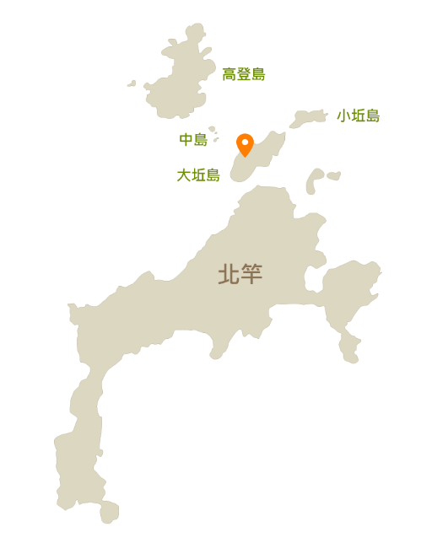  (圖二)  教學單元時段及路線規劃  配合(圖一)  碼頭 報到  破冰及前測  ↓ 20min  B大王廟 1-1、1-2  ↓ 15min  C觀景台 休息片刻  ↓ 10min  D林蔭步道 2-1、2-2  (含15分鐘自由時間)  ↓ 40min  E大坵分校 1-3  ↓ 15min  碼頭 課後測驗  學員回饋  20min  賦歸  北竿區橋仔國校大坵分班  (圖三)  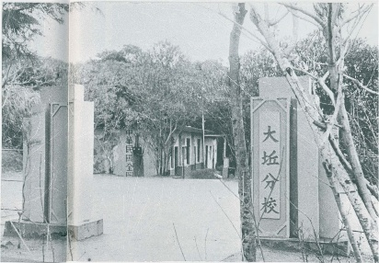  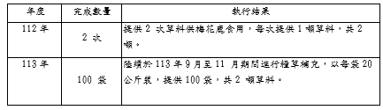  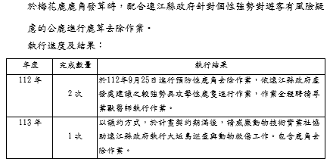  連江縣政府產發處提供  請講師補充本縣府對於大坵盤查的相關數據  講師用手牌講解臺灣三種原生鹿差異及特性  (圖五)  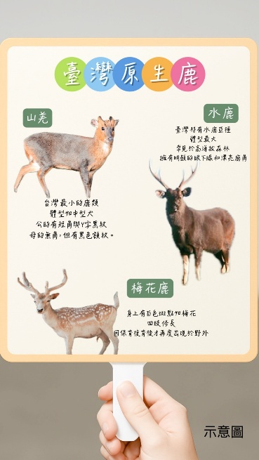  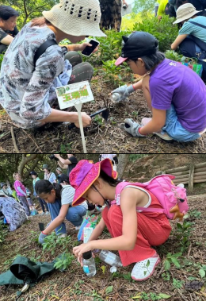  連江縣政府產發處提供  (遊客手護大坵，拔除玉山湖活動照)  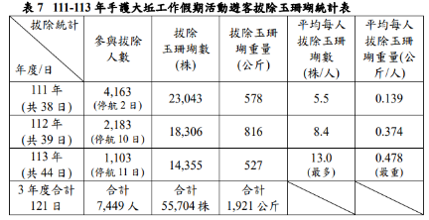  連江縣政府產發處提供  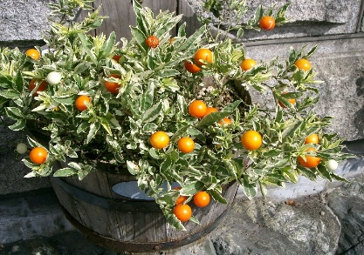  (圖六)  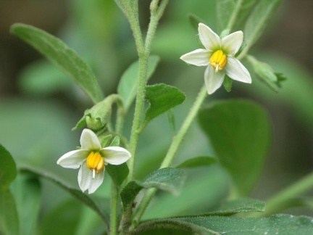  (圖七)
教學流程  教學流程  教學流程  教學流程 |   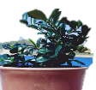  原生植物種 VS 外來植物種  濱柃木 玉珊瑚  ★授課老師當於講解期間，於島上實際詳介這二種植物的差異，供學員參考。
  小喬木或灌木，小枝被短柔毛。單葉，互生，具葉柄；葉倒卵形或長橢圓狀倒卵形，葉尖圓狀微凹頭，鈍鋸齒緣，邊緣反捲，上下表面光滑。花單立或成對或 3 朵成叢，腋生。果實為漿果狀，球形。 | 生長特徵 | 小灌木，幼葉被毛或星狀毛，葉互生，具短柄，葉片紙質，卵狀長橢圓形或卵狀披針形，基部漸狹成柄，先端鈍圓或尖形，全緣或微波緣，背面被星狀毛。花小，萼短鐘狀， 漿果圓球形，青果碧綠色，熟果橙紅色或紅色
  葉色墨綠油亮，枝葉緻密、天然樹形優美，為綠化美化及防風優良樹種：栽種於庭園作為綠化造景、或種為綠籬美化庭園用。 | 景觀植栽 | 園藝觀賞用，因果實亮麗，成為全球廣泛栽培觀賞植物，漿果球形，成熟時橙紅色，小巧可愛，
  植群恢復緩慢，嚴重者甚至無法自然恢復。目前已列為珍稀保護植物，非經主管單位（連江縣政府建設局）許可，不得挖採，亦不得出口至馬祖以外地區。 | 生態利弊 | 生長速度極快，目前台灣也普遍種植，部份山區或荒地，甚且有歸化現象，未成熟果實及葉子易引起腹瀉嘔吐…等症狀，人畜不可食，但有些鳥類則不受其毒性影響，例如北美紅雀，食用它的果實，而幫助它傳播。
  花朵可吸引昆蟲，果實可吸引鳥類食用，具有生態意義。木材質硬耐燃，可作薪炭用。葉或果枝可供作插花材料。 | 附加資源 | 依據香港浸會大學中醫藥學院資訊，根可入藥，中藥名「玉珊瑚根」，浸酒，內服，活血止痛。主治腰肌勞損、閃挫扭傷。
教學評量 | - 從心得分享，評量學習大坵島及梅花鹿物種的瞭解程度  - 教師課堂觀察，判斷學員認識在地環境特色的興趣  - 課程總結與學員互動本次學習收穫  - 回收觀察紀錄單  - 前後測卷發放及填答，後測卷全對贈宣導品乙份  - 學習回饋單填寫
學習成效評估方式 | - 從心得分享，評量學習大坵島及梅花鹿物種的瞭解程度。  - 前後測評量結果(如附件1-2)。
參考資料 | - 文化馬祖https://www.matsucc.gov.tw/ /大坵不只有梅花鹿/  - 馬祖國家風景管理區https://www.matsu-nsa.gov.tw/  - 連江縣公共圖書館 https://matsucc.ebook.hyread.com.tw/走讀臺灣˙馬祖  - 台灣暗空計畫 https://www.darksky.tw/  - 農業部動植物防疫檢疫署https://www.aphia.gov.tw/ws.php?id=4502  - 馬祖地質公園深度旅遊網 https://theme.matsu.gov.tw  - 國家文化記憶庫 https://tcmb.culture.tw  - ALP FOREST https://alpforest.com/sambar-deer-antler/  - 員山生態教育館 http://yuanshan-elc.blogspot.com/  - 窩窩 https://wuo-wuo.com/topics/widlife/174-sika-deer/1469-regeneration-sika-deer  - 連江縣東引鄉東湧社協  - 杉林溪自然生態教育中心https://nature.goto307.com.tw/plantae/ins.php?index_id=221  - 農業知識入口網  https://kmweb.moa.gov.tw/theme_data.php?theme=plant_illustration&id=444  - 北竿大坵島為自由通行之公共通道，所有旅客皆可購票登島，無須提報使用權文件。

